Хочу
в семью!

Проблема устройства детей-сирот и детей, оставшихся без попечения родителей, носит актуальный характер.

Сегодня активно формируется понимание того, что маленький человек нуждается в помощи, которая не должна ограничиваться помещением его в детское учреждение. Самое оптимальное решение найти для ребенка новую семью.

Семейные формы устройства детей наиболее приоритетны, т.к. они дают ребенку возможность получить положительный опыт семейной жизни, пройти внутрисемейный процесс социализации.

Очень важно, чтобы ребенок воспитывался в семье, ее тепле и уюте, среди родных и близких людей. Ребенку необходимо иметь свой дом и свою семью, любящую и заботящуюся о нем.

Откройте свои сердца для замечательных детей:

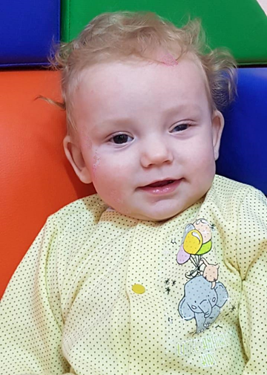

Данил З.

Месяц рождения: Мар 2019 года
карий цвет глаз, светло-русый цвет волос
Форма жизнеустройства ребёнка:
опека
Особенности характера ребёнка:
Данил ласковый, жизнерадостный, активный ребенок, очень эмоциональный. Мальчику нравится играть с погремушками и музыкальными игрушками. При контакте со взрослыми Данил улыбается, пытается подражать мимике и смеху. Мальчик хорошо кушает, много гулит. Активно изучает мир вокруг себя, любит внимание.
Причины отсутствия родительского попечения матери:
Решение суда об ограничении родительских прав матери
Причины отсутствия родительского попечения отца:
в графе "отец" свидетельства о рождении стоит прочерк
Группа здоровья:
3 - группа здоровья

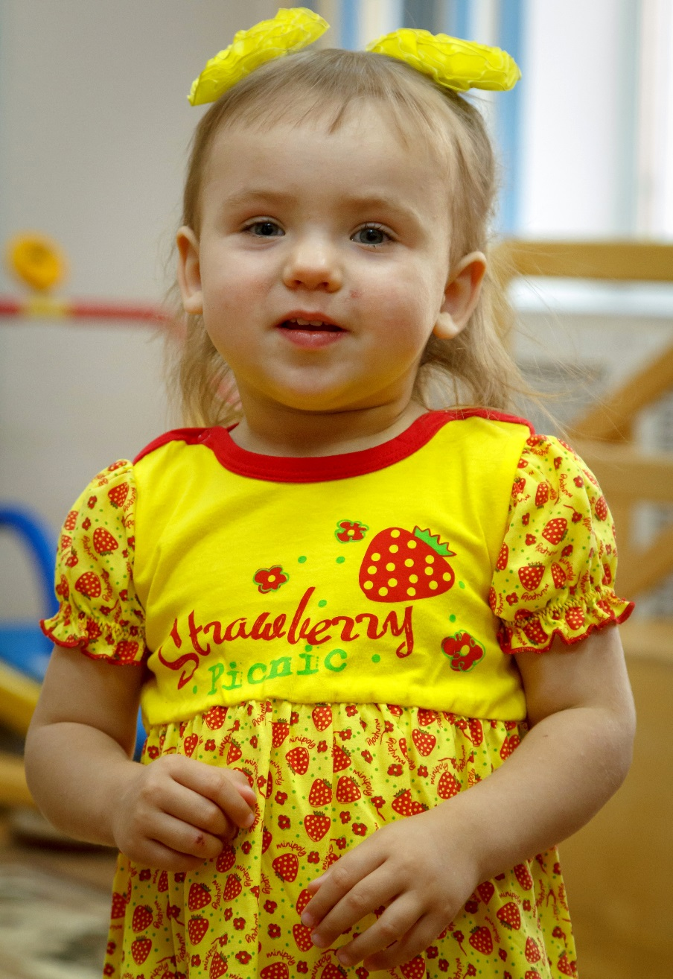

Анастасия З.

Дата рождения: Дек 2017 года
серый цвет глаз
светло-русый цвет волос
Форма жизнеустройства ребёнка: опека
Особенности характера ребёнка:
Настя спокойная, добрая, жизнерадостная. Любит играть с игрушками, рисовать, лепить, с удовольствием участвует в совместных играх с детьми. Настя с интересом познает окружающий мир, проявляет интерес к книжкам.
Причины отсутствия родительского попечения матери:
Решение суда об ограничении родительских прав матери
Причины отсутствия родительского попечения отца:
в графе "отец" свидетельства о рождении стоит прочерк
Группа здоровья:
2 - группа здоровья

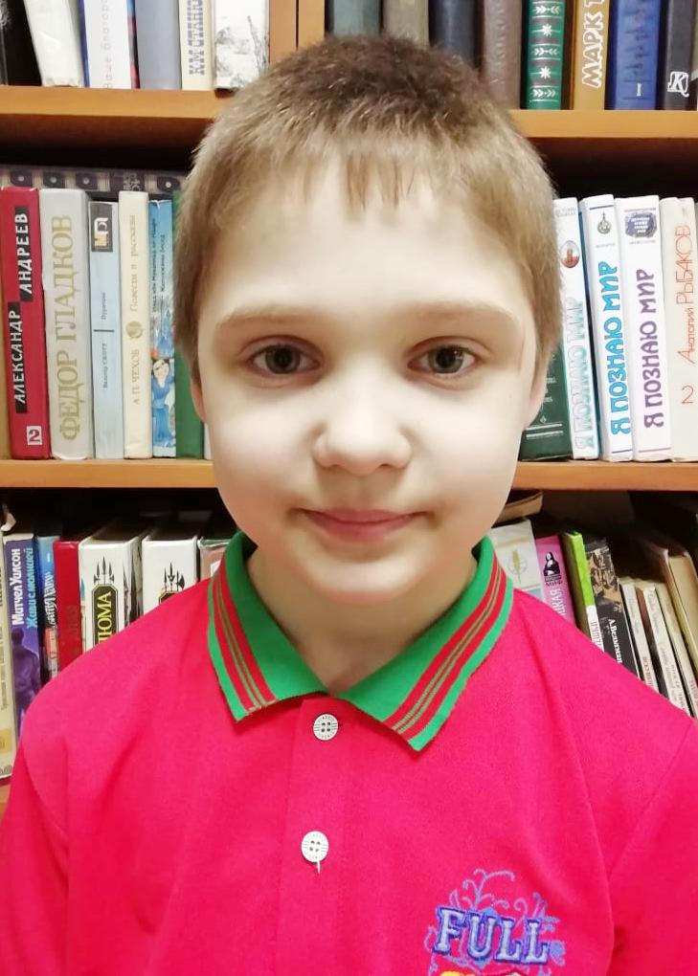

Егор Л.

Дата рождения: Мар 2010 года
серый цвет глаз
русый цвет волос
Форма жизнеустройства ребёнка: усыновление, опека
Особенности характера ребёнка:
Егор активный и жизнерадостный ребёнок. Охотно идёт на контакт со взрослыми и детьми. Любит играть в подвижные игры.
Причины отсутствия родительского попечения матери:
Решение суда о лишении родительских прав матери
Причины отсутствия родительского попечения отца:
отец находится в заключении
Группа здоровья:
2 - группа здоровья

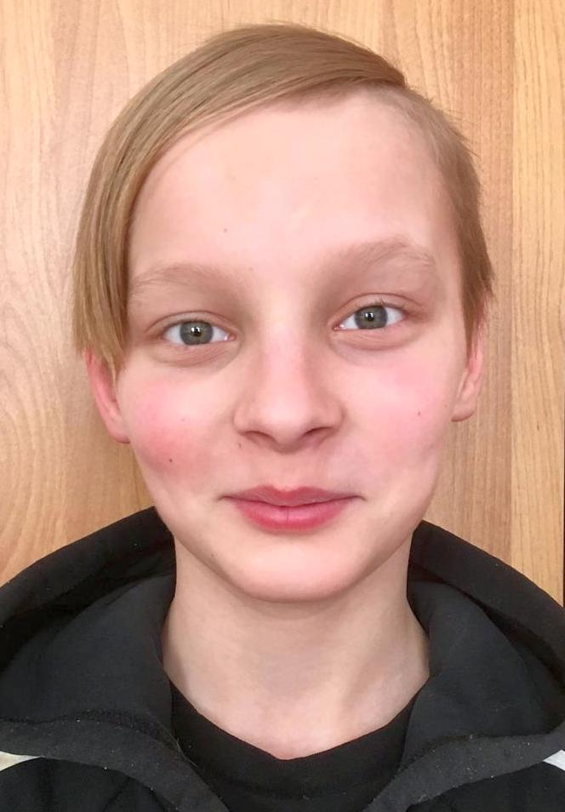

Кирилл В.

Дата рождения: Дек 2005 года
зеленый цвет глаз
светло-русый цвет волос
Форма жизнеустройства ребёнка: усыновление, опека
Особенности характера ребёнка:
Кирилл жизнерадостный и веселый мальчик, очень активный и позитивный. Старается быть помощником во всём. Очень любит мастерить поделки из дерева своими руками. Опрятный мальчик, следит внимательно за своим внешним видом. Поддерживает порядок в своей комнате.
Причины отсутствия родительского попечения матери:
Решение суда о лишении родительских прав матери
Причины отсутствия родительского попечения отца:
Решение суда о лишении родительских прав отца
Группа здоровья:
3 - группа здоровья

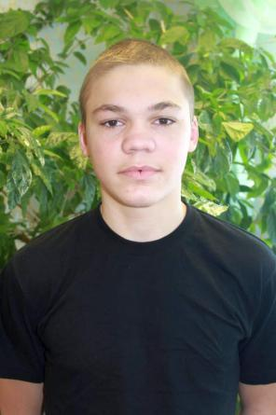

Александр Д.

Дата рождения: Мар 2003 года
карий цвет глаз
русый цвет волос
Форма жизнеустройства ребёнка: усыновление, опека
Особенности характера ребёнка:
Александр добрый, отзывчивый и открытый подросток. Ему свойственны такие качества, как активная жизненная позиция, отстаивание своих прав и интересов. Александр заботлив по отношению к младшим товарищам, внимателен к людям старшего возраста. Аккуратен, поддерживает порядок в своей комнате.
Причины отсутствия родительского попечения матери:
Решение суда о лишении родительских прав матери
Причины отсутствия родительского попечения отца:
в графе "отец" свидетельства о рождении стоит прочерк
Группа здоровья:
3 - группа здоровья

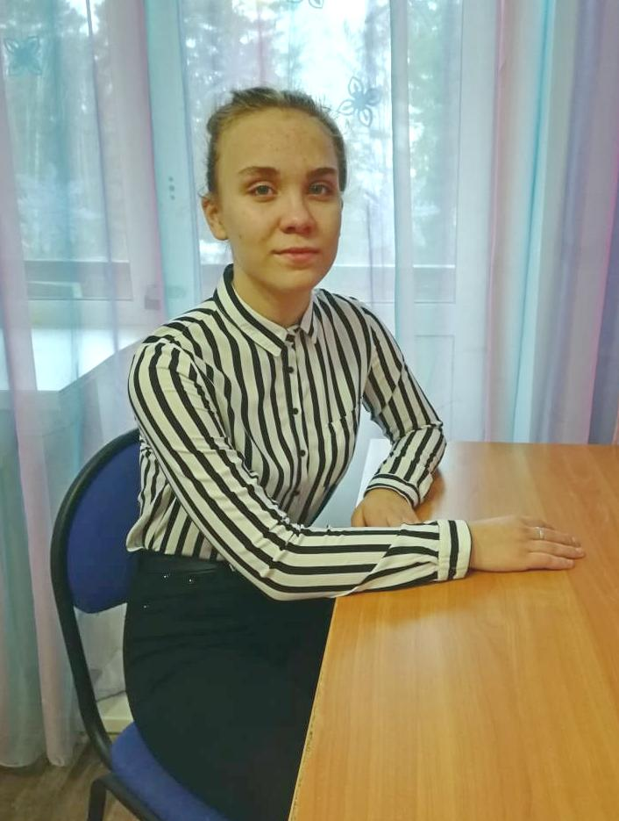

Екатерина Р.

Дата рождения: Июл 2006 года
серый цвет глаз
русый цвет волос
Форма жизнеустройства ребёнка: усыновление, опека
Особенности характера ребёнка:
Екатерина скромная, добрая и отзывчивая девочка. Очень любит животных, ухаживать за ними. Внимательна к людям старшего возраста, проявляет заботу о младших. Активна в коллективе своих сверстников. С удовольствием занимается уборкой в своей комнате, поддерживает порядок, аккуратна и опрятна.
Причины отсутствия родительского попечения матери:
свидетельство о смерти матери
Причины отсутствия родительского попечения отца:
свидетельство о смерти отца
Группа здоровья:
3 - группа здоровья

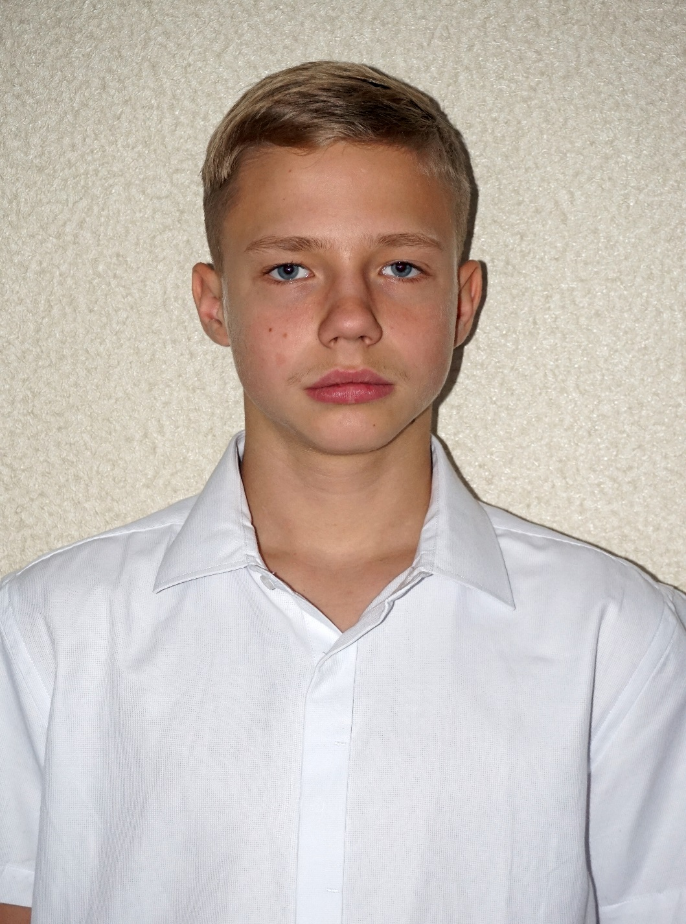

Андрей Б.

Дата рождения: Мая 2004 года
голубой цвет глаз
светлый цвет волос
Форма жизнеустройства ребёнка: усыновление, опека
Особенности характера ребёнка:
Добрый, отзывчивый, активный
Причины отсутствия родительского попечения матери:
Решение суда о лишении родительских прав матери
Причины отсутствия родительского попечения отца:
в графе "отец" свидетельства о рождении стоит прочерк
Группа здоровья:
2 - группа здоровья

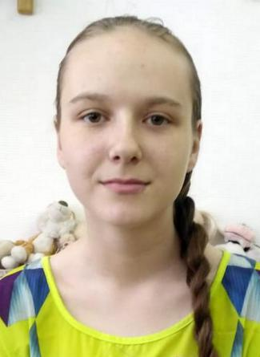

Алена С.

Дата рождения: Мая 2003 года
карий цвет глаз
светло-русый цвет волос
Форма жизнеустройства ребёнка: усыновление, опека
Особенности характера ребёнка:
Позитивная, открытая, отзывчивая, доброжелательная, ответственная, любит рисовать, слушать музыку, принимает активное участие в спортивных мероприятиях.
Причины отсутствия родительского попечения матери:
Решение суда о лишении родительских прав матери
Причины отсутствия родительского попечения отца:
Решение суда о лишении родительских прав отца
Группа здоровья:
2 - группа здоровья

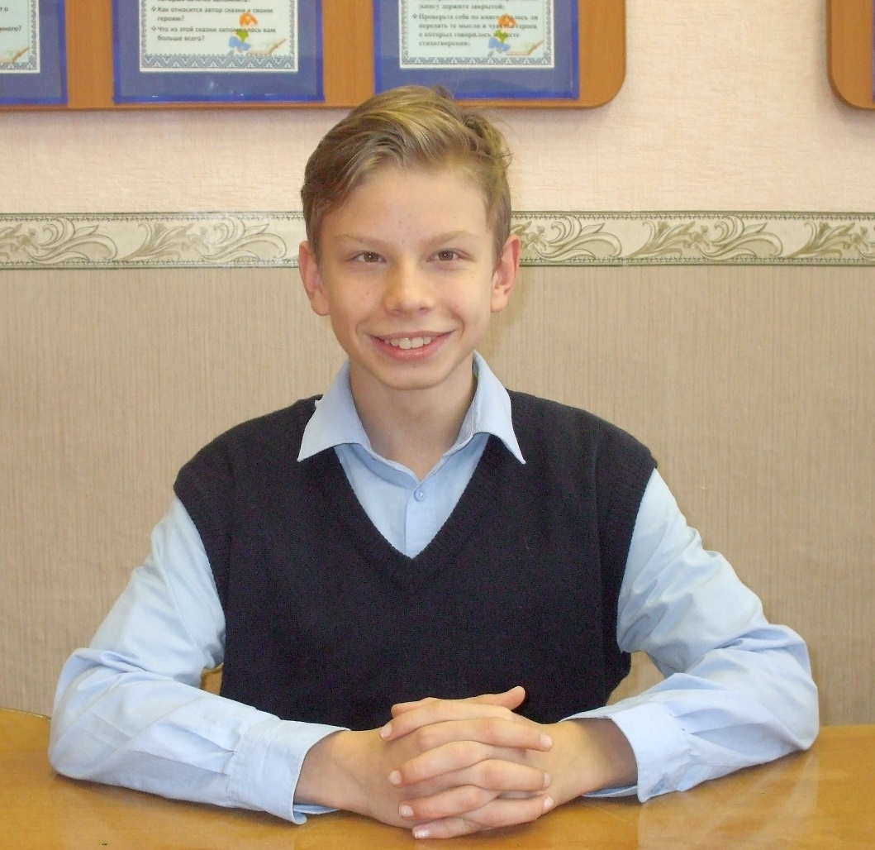

Евгений В.

Дата рождения: Апр 2004 года
серый цвет глаз
светлый цвет волос
Форма жизнеустройства ребёнка: усыновление, опека
Особенности характера ребёнка:
Самостоятельный, отзывчивый, добрый
Причины отсутствия родительского попечения матери:
Решение суда о лишении родительских прав матери
Причины отсутствия родительского попечения отца:
в графе "отец" свидетельства о рождении стоит прочерк
Группа здоровья:
3 - группа здоровья

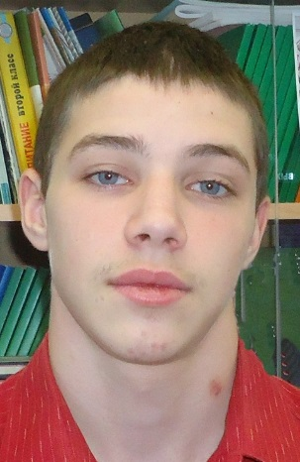

Данил Ю.

Дата рождения: Дек 2002 года
голубой цвет глаз
русый цвет волос
Форма жизнеустройства ребёнка: усыновление, опека
Особенности характера ребёнка:
Добрый, открытый, отзывчивый
Причины отсутствия родительского попечения матери:
Решение суда о лишении родительских прав матери
Причины отсутствия родительского попечения отца:
в графе "отец" свидетельства о рождении стоит прочерк
Группа здоровья:
3 - группа здоровья

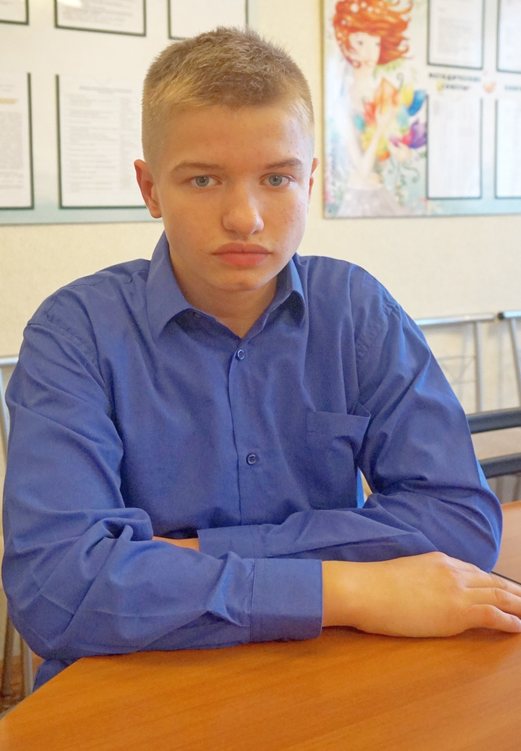

Олег П.

Дата рождения: Окт 2004 года
серый цвет глаз
светло-русый цвет волос
Форма жизнеустройства ребёнка: усыновление, опека
Особенности характера ребёнка:
Отзывчивый, добрый, жизнерадостный
Причины отсутствия родительского попечения матери:
Решение суда о лишении родительских прав матери
Причины отсутствия родительского попечения отца:
Решение суда о лишении родительских прав отца
Группа здоровья:
5 - группа здоровья

Более полную информацию о детях, оставшихся без попечения родителей, Вам предоставят специалисты Отдела опеки и попечительства Администрации ЗАТО Северск.

Мы ждем Вас по адресу: г.Северск, ул.Ленина, д.38,
кабинет № 315, справки по телефонам: 77 23 41, 77 23 44

